**功能测试报告**

**一、测试工具选择**

本次功能测试使用Selenium完成。使用该测试工具的原因如下：

首先，Selenium 测试直接在浏览器中运行，就像真实用户所做的一样。齐次，Selenium 的核心，也称browser bot，是用 JavaScript 编写的，这使得测试脚本可以在任何受支持的浏览器中运行，如 Windows、Linux 和 Macintosh上的 Internet Explorer、Chrome和 Firefox 等，其他测试工具都不能覆盖如此多的平台。此外，通过编写模仿用户操作的 Selenium 测试脚本，可以从终端用户的角度来测试应用程序。通过在不同浏览器中运行测试，更容易发现浏览器的不兼容性。

**二、工具使用流程：**

1. 针对Chrome浏览器下载对应的selenium IDE插件。
2. 打开插件，进入目标测试网页，本小组以[www.ikea.cn](http://www.ikea.cn)（宜家中国）作为目标测试网站。
3. 新建测试用例，用户发出的操作时间会被自动记录，并且自动生成目标代码测试插件截图如下所示。

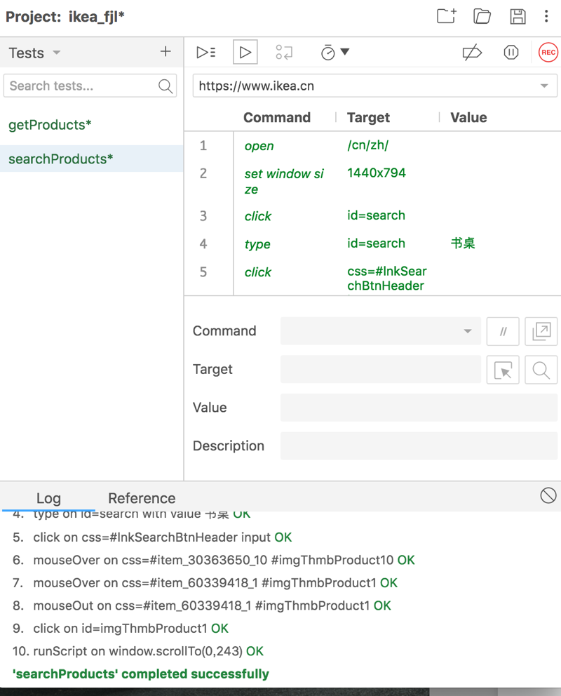

1. 导出测试用例和测试报告（各种语言的脚本文件）。

**三、测试过程概要**

用例1：访问主页并随机点击主页下方的连接。

测试截图：

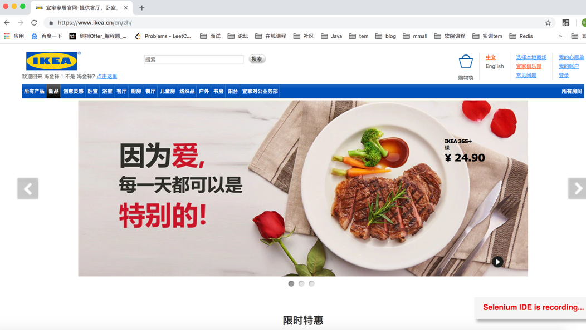

测试结果：通过。

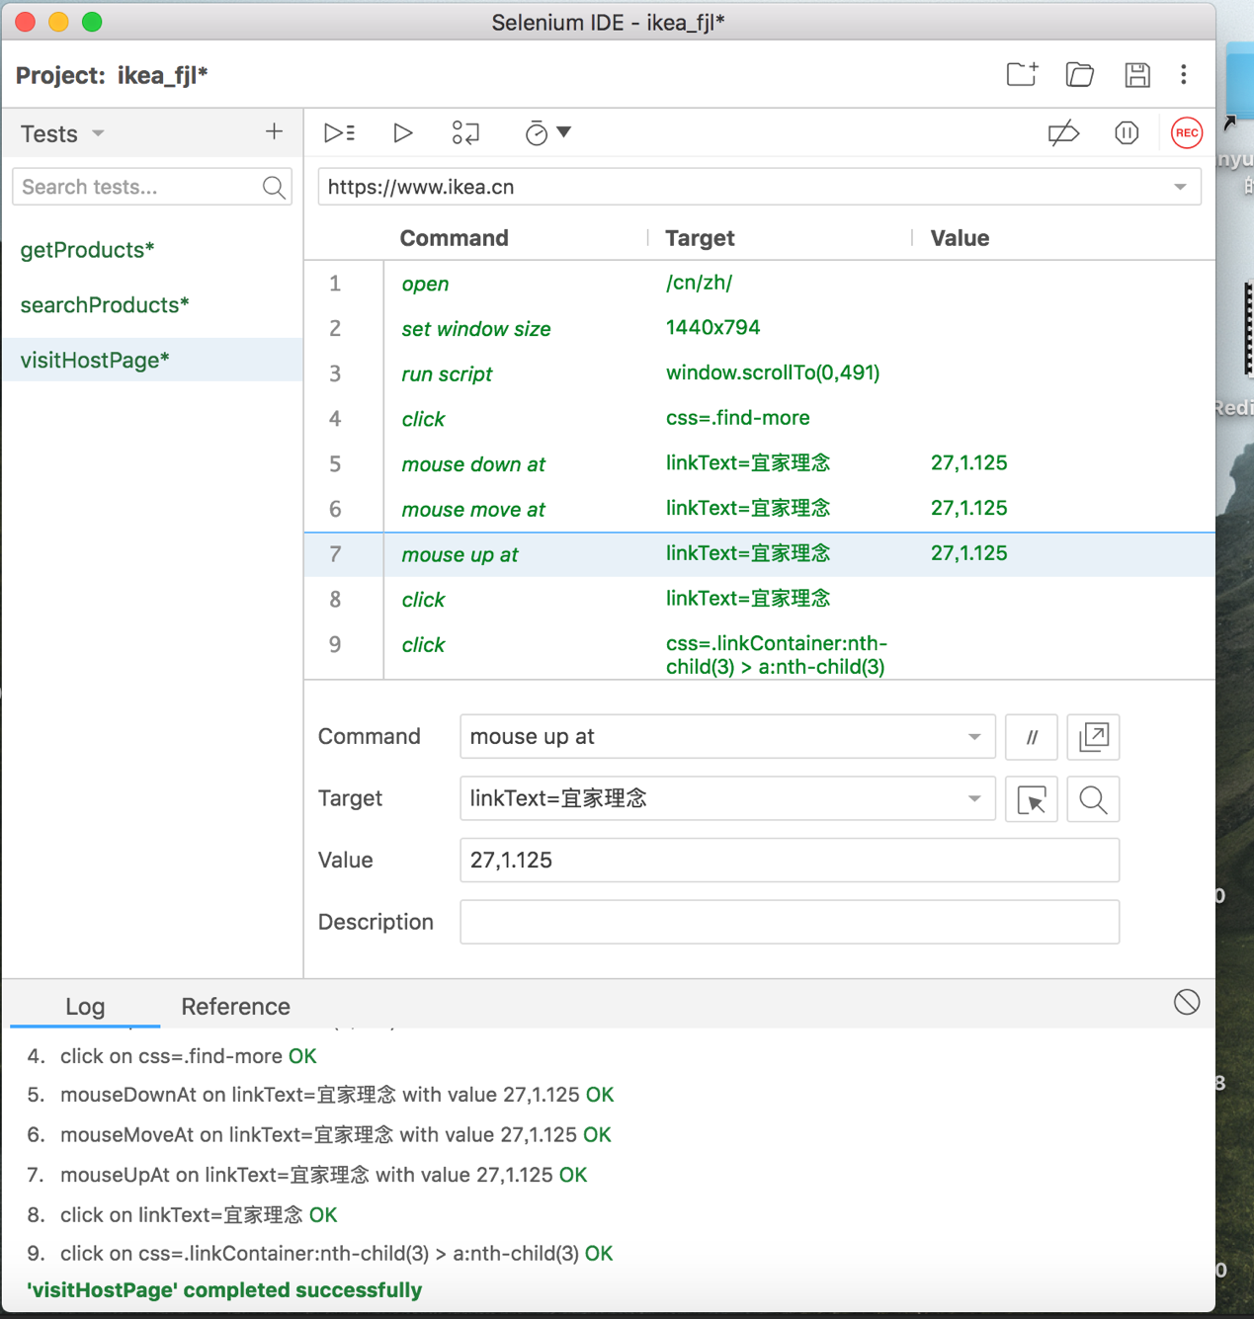

用例2：查看商品测试，通过主页的连接进行访问商品。

测试截图：

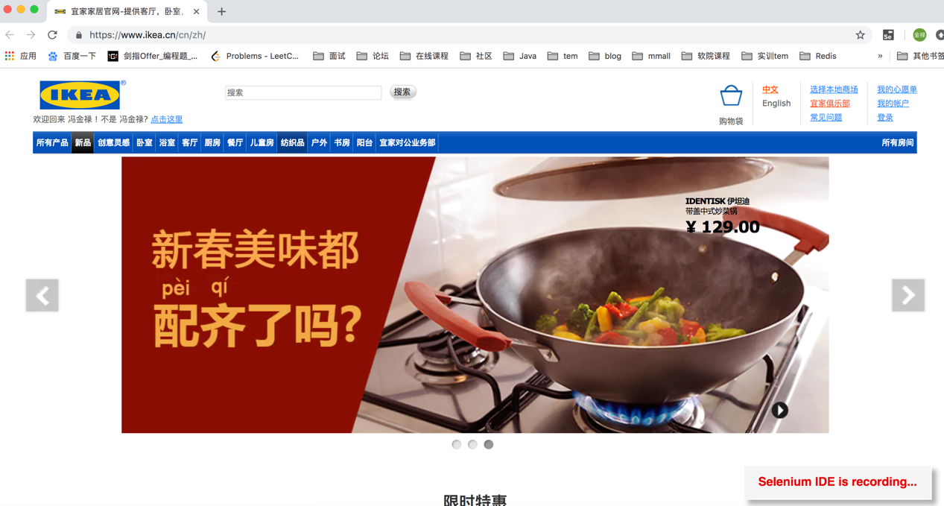

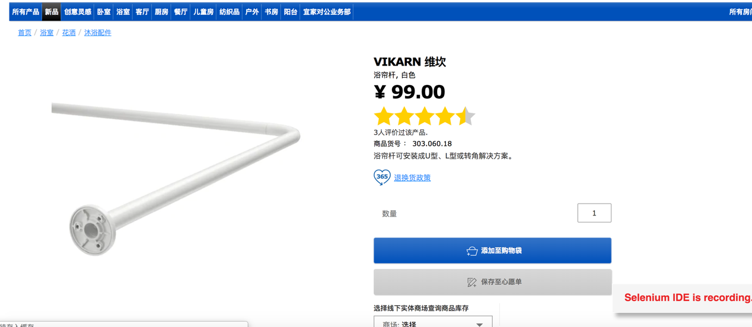

测试结果：通过。

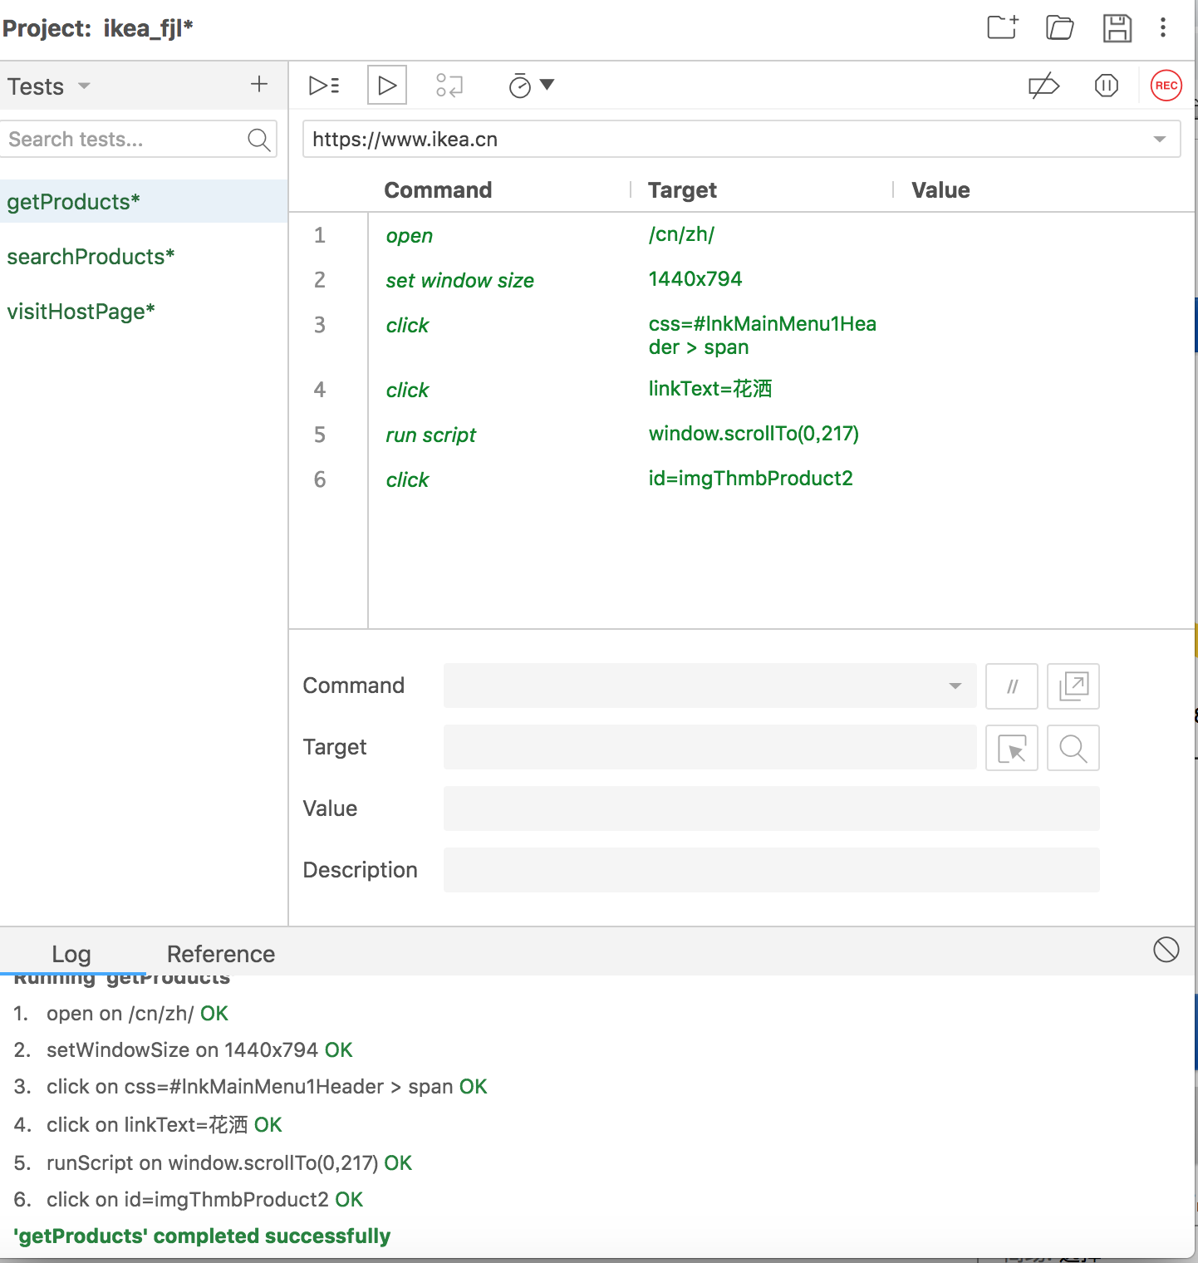

用例3：通过商品搜索框搜索商品（以搜索书桌为例）。

测试截图：

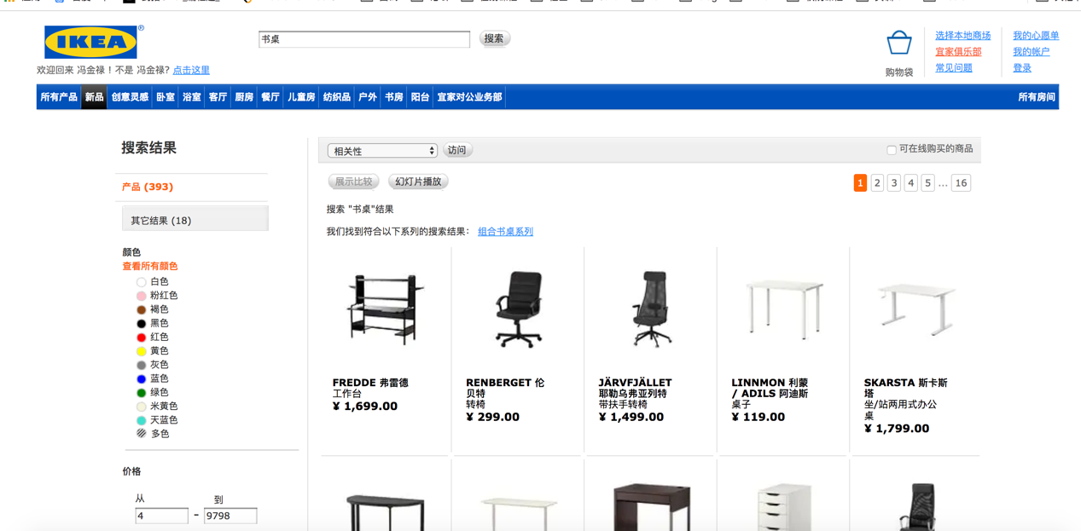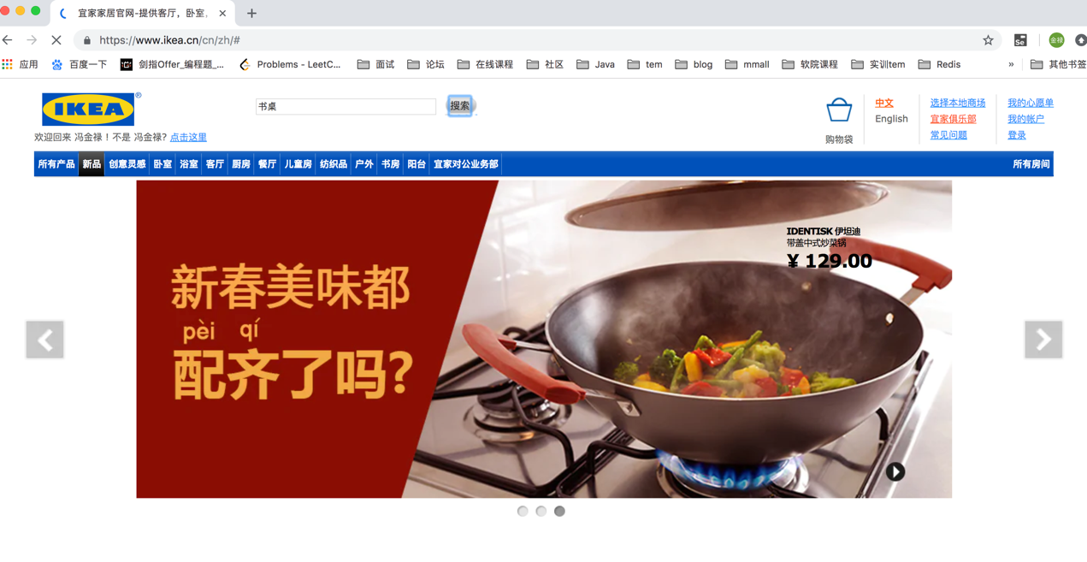

测试结果：通过。

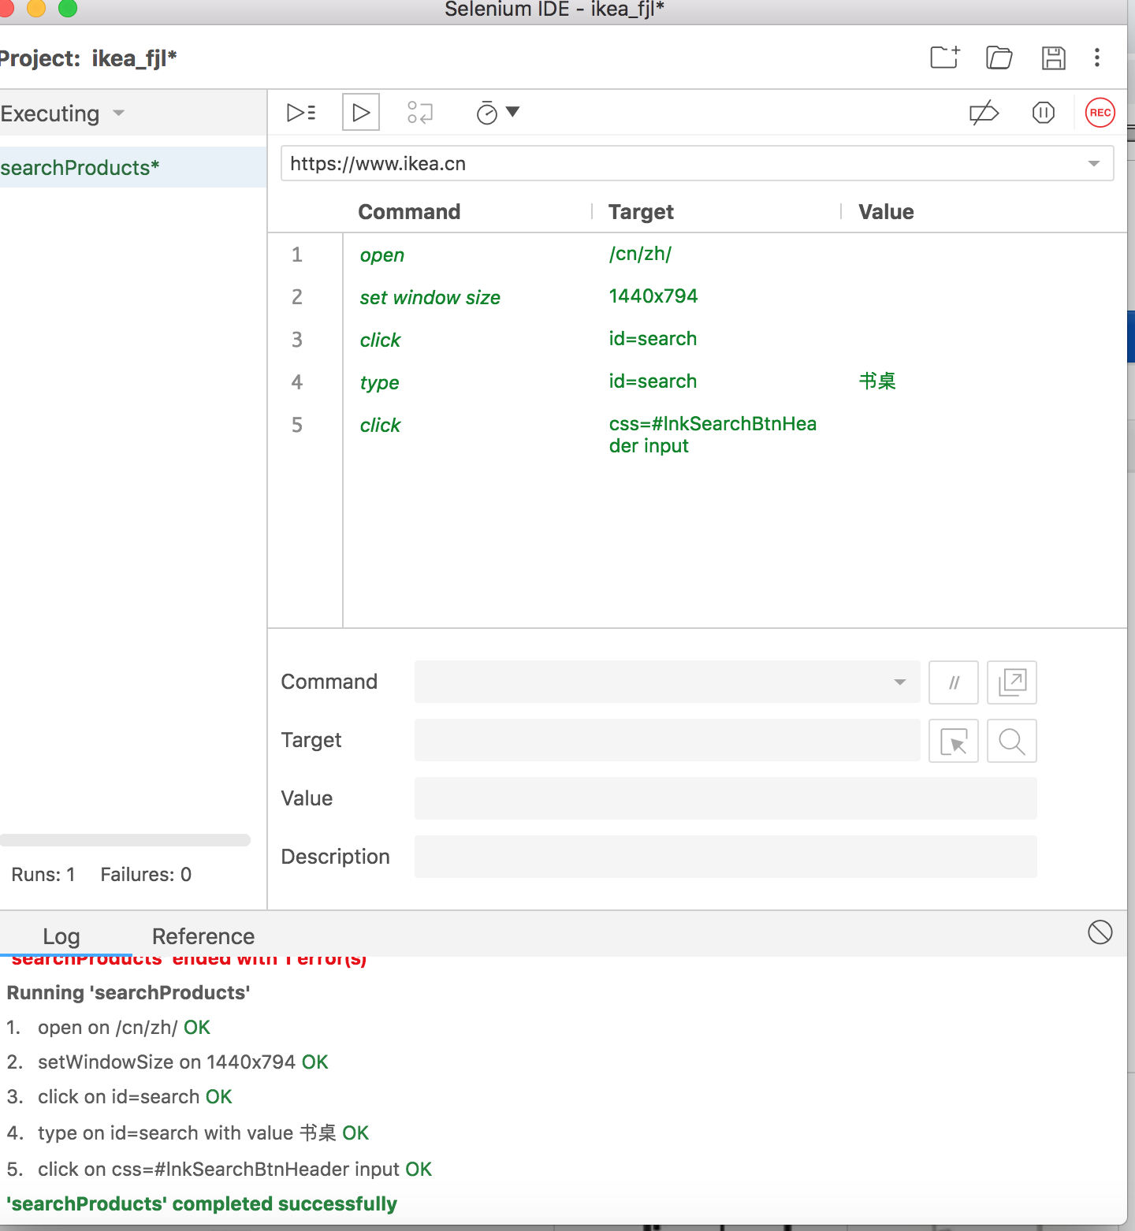

测试结果：通过。

测试项目保存在ikea_fjl.side 文件中，可通过 selenium IDE插件直接打开使用

**四、总结：**

1. 宜家（[www.ikea.cn](http://www.ikea.cn)）是已经上线的网页，在首页连接和商品搜索方面方面均没有问题。
2. 顶部和底部的导航可以选择，布局清晰。